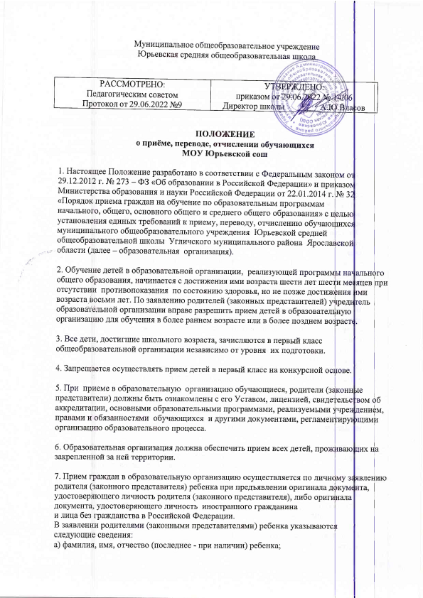

б) дата и место рождения ребенка;

в) фамилия, имя, отчество (последнее - при наличии) родителей (законных представителей) ребенка;

г) адрес места жительства ребенка, его родителей (законных представителей);

д) контактные телефоны родителей (законных представителей) ребенка.

8. Для приема в образовательную организацию:

**- родители** (законные представители) детей, **проживающих на закрепленной**

**территории**, для зачисления ребенка в первый класс дополнительно предъявляют

оригинал свидетельства о рождении ребенка или документ, подтверждающий родство

заявителя, свидетельство о регистрации ребенка по месту жительства или по месту

пребывания на закрепленной территории или документ, содержащий сведения о

регистрации ребенка по месту жительства или по месту пребывания на закрепленной

территории;

- **родители (законные представители) детей, не проживающих на закрепленной**

**территории**, дополнительно предъявляют свидетельство о рождении ребенка.

Родители (законные представители) детей, являющихся иностранными гражданами

или лицами без гражданства, дополнительно предъявляют документ, подтверждающий

родство заявителя (или законность представления прав ребенка), и документ,

подтверждающий право заявителя на пребывание в Российской Федерации.

- **Иностранные граждане** и лица без гражданства все документы представляют на

русском языке или вместе с заверенным в установленном порядке переводом на русский

язык.

Копии предъявляемых при приеме документов хранятся в образовательной

организации на время обучения ребенка.

9. Родители (законные представители) детей имеют право по своему

усмотрению представлять другие документы.

10. Прием вновь прибывших обучающихся во 2—11 классы осуществляется при

предоставлении следующих документов:

- заявления на имя руководителя образовательной организации;

- копии свидетельства о рождении ребенка;

- копии документа, удостоверяющего личность одного из родителей (законного

представителя);

- ведомости с оценками, заверенной печатью образовательной организации;

- выписки текущих оценок по всем предметам, заверенной печатью образовательной

организации (при переходе в течение учебного года.);

- личного дела.

11. Запись в первый класс общеобразовательной школы рекомендуется начинать, с 1

апреля, по мере поступления заявлений родителей.

12. Факт ознакомления родителей (законных представителей) ребенка с лицензией на

осуществление образовательной деятельности, свидетельством о государственной

аккредитации образовательной организации, уставом образовательной организации

фиксируется в заявлении о приеме и заверяется личной подписью родителей (законных

представителей) ребенка.

Подписью родителей (законных представителей) ребенка фиксируется также согласие на обработку их персональных данных и персональных данных ребенка в порядке, установленном законодательством Российской Федерации.

13. Подписью родителей (законных представителей) фиксируется согласие о переходе

обучающихся 2-4, 6-8 классов на обучение по **обновленным ФГОС**.

14. Прием заявлений в первый класс образовательной организации для граждан,

проживающих на закрепленной территории, начинается с 1 февраля и

завершается не позднее 30 июня текущего года.

Зачисление в образовательную организацию оформляется приказом директора

образовательной организации в течение 7 рабочих дней после приема документов.

Для детей, не проживающих на закрепленной территории, прием заявлений в первый

класс начинается с 1 июля текущего года до момента заполнения свободных мест, но не

позднее 05 сентября текущего года.

Образовательные организации, закончившие прием в первый класс всех детей,

проживающих на закрепленной территории, осуществляют прием детей, не проживающих

на закрепленной территории, ранее 1 июля.

15. Дети с ограниченными возможностями здоровья принимаются на обучение

по адаптированной основной общеобразовательной программе только с согласия их

родителей (законных представителей) и на основании рекомендаций психолого-медико-

педагогической комиссии.

16. Документы, представленные родителями (законными представителями) детей,

регистрируются в журнале приема заявлений. После регистрации заявления родителям

(законным представителям) детей выдается расписка в получении документов,

содержащая информацию о регистрационном номере заявления о приеме ребенка в

образовательную организацию, о перечне представленных документов. Расписка

заверяется подписью должностного лица образовательной организации, ответственного за

прием документов, и печатью образовательной организации.

17. Распорядительные акты образовательной организации о приеме детей на обучение

размещаются на информационном стенде образовательной организации в день их

издания.

18. На каждого ребенка, зачисленного в образовательную организацию, заводится личное

дело, в котором хранятся все сданные документы.

19. Родители (законные представители) несовершеннолетних детей до получения

последними основного общего образования имеют право выбирать формы получения

образования, образовательные организации.

20. Лица, осваивающие основную образовательную программу в форме самообразования

или семейного образования либо обучавшиеся по не имеющей государственной

аккредитации образовательной программе, вправе пройти экстерном промежуточную и

государственную итоговую аттестацию в организации, осуществляющей образовательную

деятельность по соответствующей имеющей государственную аккредитацию

образовательной программе. Указанные лица, не имеющие основного общего или

среднего общего образования, вправе пройти экстерном промежуточную и

государственную итоговую аттестацию в организации, осуществляющей образовательную

деятельность по соответствующей имеющей государственную аккредитацию основной

общеобразовательной программе, бесплатно. При прохождении аттестации экстерны пользуются академическими правами обучающихся по соответствующей образовательной программе.

21. Обучающиеся на ступенях начального общего, основного общего и среднего

общего образования, имеющие по итогам учебного года академическую задолженность по

одному предмету или нескольким предметам, переводятся в следующий класс условно.

Обучающиеся обязаны ликвидировать академическую задолженность в течение

следующего учебного года, образовательное учреждение обязано создать условия

обучающимся для ликвидации этой задолженности и обеспечить контроль за

своевременностью ее ликвидации.

Обучающиеся на ступенях начального общего и основного общего образования, не

освоившие образовательной программы учебного года и имеющие академическую

задолженность по одному и более предметам или условно переведенные в следующий

класс и не ликвидировавшие академической задолженности, по усмотрению родителей

(законных представителей) оставляются на повторное обучение, переводятся в классы

компенсирующего обучения с меньшим числом обучающихся на одного педагогического

работника образовательного учреждения или продолжают получать образование в иных

формах.

Обучающиеся на ступени среднего общего образования, не освоившие

образовательной программы учебного года по очной форме обучения и имеющие

академическую задолженность по одному и более предметам или условно переведенные в

следующий класс и не ликвидировавшие академической задолженности по предмету,

продолжают получать образование в иных формах. Перевод обучающегося в следующий класс производится по решению педагогического совета школы в соответствии с его компетенцией.

22. По заявлению родителей (обучающегося) учащийся может быть отчислен из

образовательной организации и зачислен в другое образовательное учреждение. Личное

дело учащегося переводных классов выдается на руки его родителям на основании их

заявления. Родители (законные представители) должны предоставить справку-

подтверждение о приеме обучающегося в другую образовательную организацию.

23. По согласию родителей (законных представителей), комиссии по делам

несовершеннолетних и защите их прав и Управления образования Администрации

Угличского муниципального района, обучающийся, достигший возраста пятнадцати лет,

может оставить общеобразовательную организацию до получения общего образования.

Комиссия по делам несовершеннолетних и защите их прав совместно с родителями

(законными представителями) несовершеннолетнего, оставившего образовательную

организацию до получения основного общего образования, и Управлением образования в

месячный срок принимает меры, обеспечивающие трудоустройство этого

несовершеннолетнего и продолжение освоения им образовательной программы основного

общего образования по иной форме обучения и с его согласия по трудоустройству.

24. По решению образовательной организации за неоднократно совершенные грубые

нарушения Устава образовательной организации допускается исключение из данной

образовательной организации обучающегося, достигшего возраста пятнадцати лет.

Грубыми нарушениями Устава считаются:

- административные правонарушения, совершенные на территории образовательной

организации;

- употребление спиртных напитков, токсических или наркотических веществ на

территории образовательной организации;

- проявления физического или психического насилия по отношению к другим участникам образовательного процесса.

- использование любых средств и веществ, которые могут привести к взрывам и пожарам;

- употребление непристойных выражений в адрес любых лиц в здании или на территории

образовательной организации;

- причинение ущерба имуществу образовательной организации, имуществу обучающихся,

сотрудников, посетителей образовательной организации.

Любое грубое нарушение признается совершенным неоднократно в случае

совершения его повторно.

Исключение обучающегося из образовательной организации применяется, если

меры воспитательного характера не дали результата и дальнейшее пребывание

обучающегося в образовательной организации оказывает отрицательное влияние на

других обучающихся, нарушает их права и права работников образовательной

организации, а также нормальное функционирование образовательной организации.

Решение об исключении обучающегося, не получившего общего образования,

принимается с учетом мнения его родителей (законных представителей) и с согласия

комиссии по делам несовершеннолетних и защите их прав. Решение об исключении

детей-сирот и детей, оставшихся без попечения родителей, принимается с согласия

комиссии по делам несовершеннолетних и защите их прав и органа опеки и

попечительства.

Образовательная организация незамедлительно обязано проинформировать об

исключении обучающегося из образовательной организации его родителей (законных

представителей), Управление образования Администрации Угличского муниципального

района.

25. В случае прекращения деятельности образовательной организации, Управление

образования Администрации Угличского муниципального района обеспечивает перевод

обучающихся с согласия родителей (законных представителей) в другие образовательные

учреждения соответствующего типа.